“毕业班入伍学生情况证明”申请操作指引

所有应届毕业班入伍同学，若需申请“毕业班入伍学生情况证明”，请按照以下指引进行申请：
1.申请学生登录教务系统，点击“”学业信息“”的“执行计划内及格、未修读、修读中的课程”中，查询自己的“未修、正在修读中”的课程。
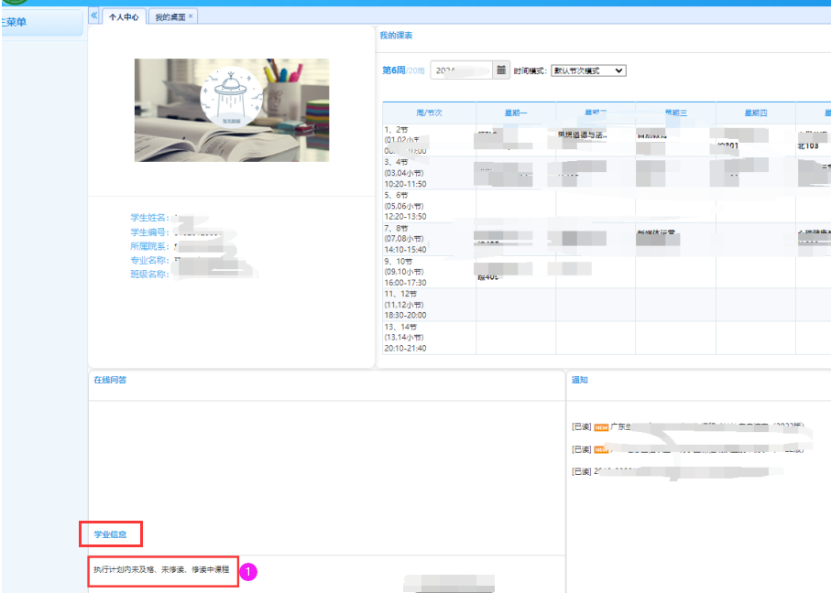

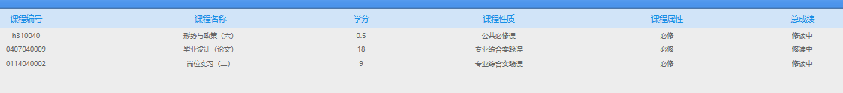

2.把页面所显示的课程都写到以下证明模板（附件2）的标红课程中：
.
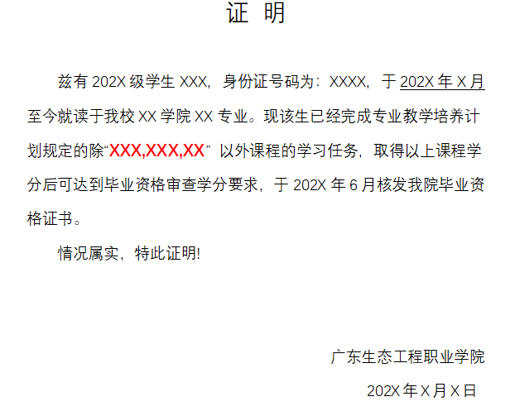

- 如实编辑相关信息，将word版附件2文档发送到教务部邮箱：gdstyjwb@163.com申请审核，审核结果同意盖章后，教务部将会邮件回复或直接回复征兵办，学生自行打印证明，到学校党政办部门进行盖章。

4.若有形策（六）、毕业论文已经完成，但仍出现在未修课程列表中（即课程已完成，但成绩尚未录入），学生想自愿申请在证明中不呈现这两门课程，需提供以下凭证作为附件材料，其他不做特别申请、挂科及未完成课程则会如实证明，在该模版上不做任何删改。
（1）形策（六）刷题完成的佐证
在毕业班最后一个学期，形策（六）开课之后即可进行线上学习，在“学习任务”位置显示成绩，佐证截图需要框出“姓名”--“分数”（需要超过“60分”），超过60分，教务部可认定为成绩通过，保存为图片形式。
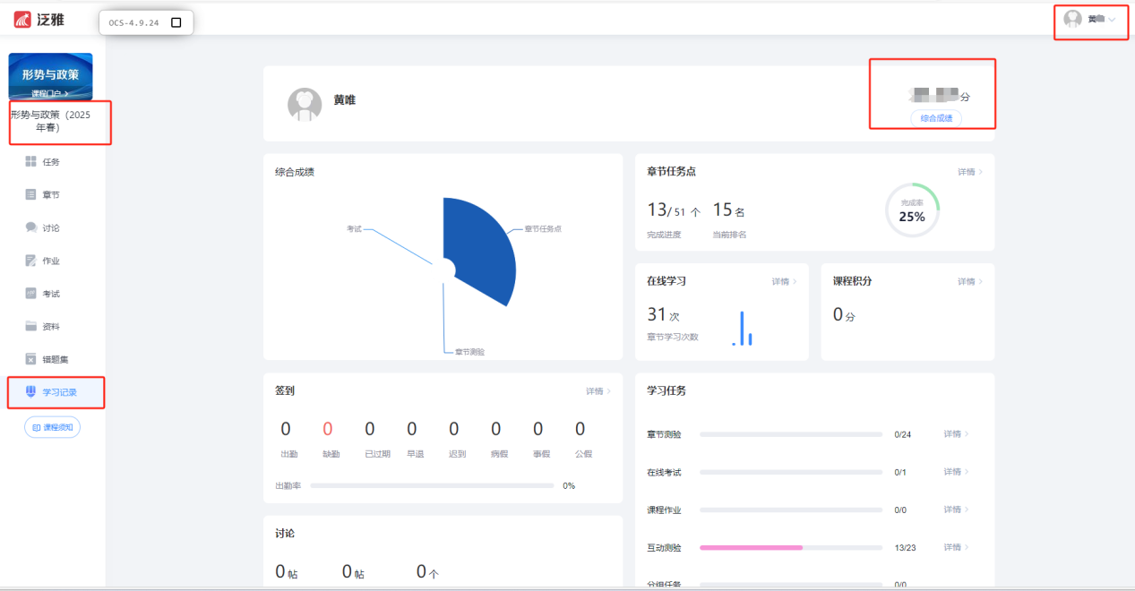

（2）“毕业论文”完成的佐证
若学生在入伍前已完成了毕业论文，需由任课老师提供相关凭证（论文+课程评分表+教师签名/日期）复印件/扫描件给教务部。

以上两门课程若需申请，请将“毕业班入伍学生情况证明--XXX（名字）、形策（六）课程完成情况佐证--XXX（名字）、毕业论文课程完成情况佐证--XXX（名字） “三类材料一并发送到教务部邮箱进行申请。

